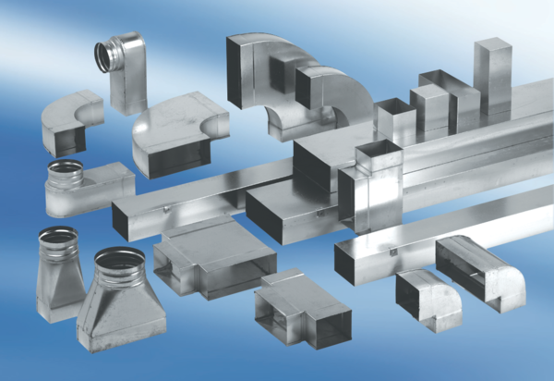Oblouky 90°, asymetrické levostranné WB90ALN55/220/100Obsah dodávky: 1 kusSortiment: K
Typové číslo: 0055.0626Výrobce: MAICO

